**SUMÁRIO**

**1 OBJETIVO E ABRANGÊNCIA** 2

**2 DOCUMENTOS RELACIONADOS** 2

**3 DEFINIÇÕES** 3

**4 NÃO CONFORMIDADES INTERNAS** 3

**4.1 NC nos processos produtivos da Rotoplastyc** 3

**4.1.1 Identificação e segregação de peças não conformes** 3

**4.1.2 Avaliação e destino das peças segregadas como não conformes** 6

**4.1.3 Registro de peças não conformes** 8

**4.2 NC em instrumento de medição** 8

**4.3 NC em auditorias e verificações** 8

**4.4 NC no estoque** 8

**5 NÃO CONFORMIDADES EXTERNAS OEM** 8

**5.1 Retorno de materiais de clientes (devoluções, garantias, análise, conserto)** 9

**5.1.1 Devolução de materiais** 9

**5.1.2 Remessa de Garantia** 10

**5.1.2.1 Garantia por Imagens** 11

**5.1.2.2 Processo de garantia para empresas Multinacionais** 11

**5.1.3 Remessa para Análise/ Conserto** 12

**5.1.4 Procedimento de análise da NC** 13

**6 RETORNO DE PRODUTOS DE FEIRA, DEMONSTRAÇÃO E CONSIGNAÇÃO** 15

**6.1 Itens sob responsabilidade da Divisão de Metais** 15

**6.2 Demais itens** 16

**7 RECLAMAÇÕES DE CLIENTES – PRODUTOS ROTOPLASTYC** 18

**8 NÃO CONFORMIDADES DE FORNECEDORES E DIVISÃO DE METAIS** 18

**8.1 Rejeição sem emissão de RNC** 19

**8.2 Devolução com emissão de RNC** 19

**9 RNC’s** 20

**10 REVISÕES EFETUADAS** 21

**11 APROVAÇÃO DO DOCUMENTO** 23

# **1 OBJETIVO E ABRANGÊNCIA**

Descrever as etapas relacionadas aos casos de não conformidades internas e externas, desde a identificação da ocorrência até as tratativas para evitar a reincidência.

# **2 DOCUMENTOS RELACIONADOS**

**IT06 – Processos Internos da Qualidade**

**IT09 – Teste de Estanqueidade**

**IT15 – Acabamento**

**IT31 – Auditoria Interna**

**IT35 – Calibração e aferição de instrumentos**

**IT52 – Rotomoldagem**

**IT70 – Separação central de Resíduos**

**RQ23 – Romaneio de Carregamento**

**RQ37 – Registro de Inspeção**

**RQ118 – Garantia**

**RQ120 – Assistência Técnica**

**RQ126 – Tratativas para solicitação de garantias – Clientes RP**

**RQ166 – Registro de peças retrabalhadas**

**RQ190 – Check List de Retorno de Produtos de Feira, demonstração ou consignação**

**RQ199 – Tratativas para Produtos Não Conformes – OEM**

**DS63 – Política de Garantia**

**MPQL12 – Assistência técnica e garantias pela empresa**

**MPQL13 – Assistência técnica e garantias por terceiros**

**MPQL17 – Retrabalho Expedição**

# **3 DEFINIÇÕES**

***DS*** *– Documento do Sistema*

***IT*** *– Instrução de Trabalho*

***OEM –*** *Original Equipment Manufacturer ou Fabricante Original do Equipamento*

***NC*** *– Não Conformidade*

***NF –*** *Nota Fiscal*

***PR*** *– Produto Rotoplastyc*

***RNC –*** *Relatório de Não Conformidade*

***RQ*** *– Registro de Qualidade*

***SGQ*** *– Sistema de Gestão da Qualidade*

# **4 NÃO CONFORMIDADES INTERNAS**

# **4.1 NC nos processos produtivos da Rotoplastyc**

# **4.1.1 Identificação e segregação de peças não conformes**

Sempre que um produto não conforme e/ou suspeito for encontrado, ele deve ser identificado com a etiqueta de produto não conforme e ser segregado na área de produto não conforme do pavilhão.

Abaixo estão identificadas as áreas destinadas para segregação dos produtos não conforme. A alocação e retirada de peças destas áreas só deve ser realizada com o consentimento e acompanhamento de uma responsável pelo setor.

Segue abaixo imagens identificando as áreas existentes de produtos não conforme:

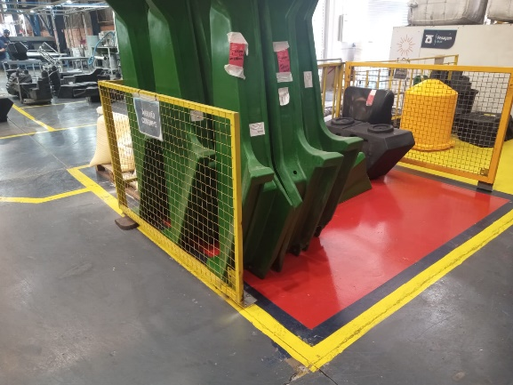

*Área NC – Pavilhão 1*

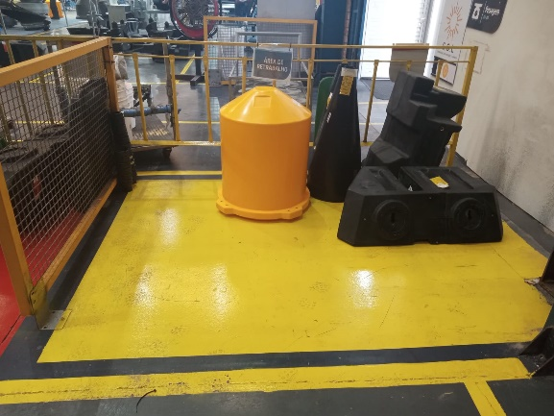

*Área de Retrabalho – Pavilhão 1*

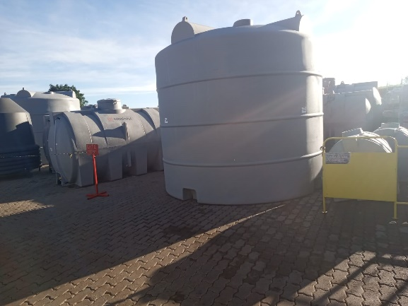

*Área de Retrabalho – Pavilhão 2*

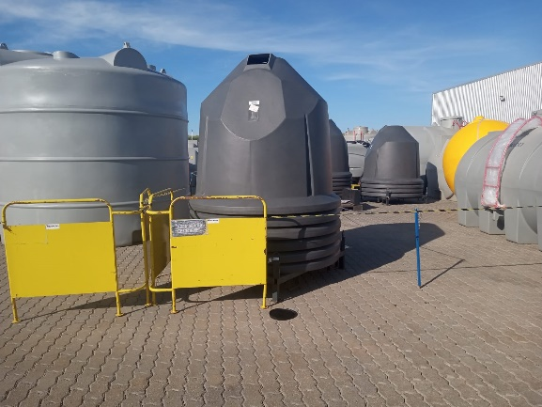

*Área NC - Pavilhão 2*

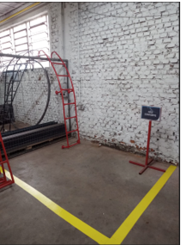

*Área NC - Pavilhão DM*

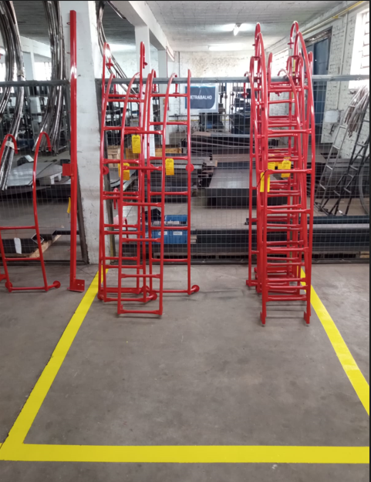

*Área de Retrabalho - Pavilhão DM*

# **4.1.2 Avaliação e destino das peças segregadas como não conformes**

A avaliação e determinação do destino das peças segregadas ocorre diariamente na área de não conformidades, pelos líderes de produção, acabamento e inspetores de qualidade. No caso de dúvida, pode ser consultado o setor de Qualidade.

Todos os lançamentos de peças consideradas e identificadas como NC serão realizados em até 24 horas após a mesma ter sido produzida. Dentro desta categoria estão inclusas todas as peças que não cumpram com suas características técnicas estipuladas em desenho. As peças que apresentam demais divergências, as quais há a possibilidade de retrabalho, serão destinadas a área de retrabalho e identificadas com etiqueta de retrabalho.

A definição do destino das peças NC deve seguir os processos e requisitos abaixo:

* **Retrabalho:** Caso seja definida a possibilidade de retrabalho do item, o mesmo deve ser encaminhado para linha de Acabamento responsável pela execução do conserto. Se necessário aquecer a peça para recolocar dispositivos de resfriamento, deve-se realizar operação conforme definido em **IT52 – Rotomoldagem**. Após o retrabalho, o item deverá ser reavaliado, sendo direcionado para sucata em caso de reprovação ou seguir o processo normal para caso de aprovação do retrabalho realizado.

Caso não seja possível realizar o retrabalho de imediato, o setor da Qualidade deverá identificar o item com etiqueta de retrabalho. Toda peça identificada para retrabalho deverá ter seu retrabalho concluído em até 3 dias úteis a contar da data de entrada do material na área. Caso não ocorra dentro do prazo estipulado a peça será lançada como NC. Se reprovado o retrabalho, deve-se avaliar se é possível retrabalhar novamente (repetir procedimento) ou destinar para sucata, conforme tópico seguinte. Retrabalhos identificados na linha de acabamento e que não ocorrerão dentro do turno de identificação, deverão ser movimentados para área de itens de retrabalho e seguirão essa sistemática.

Todas as peças retrabalhadas são registradas digitalmente no **RQ166 – Registro de peças retrabalhadas.**

* **Sucata:** Quando uma peça é sucateada, as informações são lançadas no MES, este processo é de responsabilidade da inspeção intermediária. Nesse momento é impressa uma etiqueta de identificação da peça não conforme e colocada no produto para posterior envio a moagem, seguindo o fluxo definido na **IT70 – Separação Central de Resíduos,** na seção **4.1 Corte das peças não conformes.**

Após o processo de lançamento de peça sucateada o inspetor deverá realizar o processo de transferência de estoque entre produtos, conforme descrito na **IT06 – Processos Internos da qualidade**.

Caso o setor responsável julgue que ocorreu um lançamento incorreto, o mesmo deverá encaminhar ao setor de Qualidade um e-mail descrevendo o ocorrido. O setor de Qualidade analisará a solicitação e julgando procedente fará a reversão de lançamento incluindo o lançamento ajustado.

* **Reservatórios e tanques de combustível:** Caso identificado falhas na formação de insertos, bolhas na linha de fechamento e faces do reservatório ou tanques de combustível deve ser solicitado ao líder, operador de máquina que produziu o produto ou Inspetor de rotomoldagem, para que execute o teste de estanqueidade **ESTQ04** conforme **IT09 – Teste de Estanqueidade**. Se o resultado do ensaio for aprovado (não apresentar vazamentos), o reservatório ou tanque de combustível deve seguir o definido em **IT15 – Acabamento**, se for reprovado (apresentar formação de bolhas) deve ser sucateado.
* **Venda Diferenciada:** Quando houverem reprovações da parte estética em produtos da linha Rotoplastyc de grande porte como tanque, cisternas, etc., que não comprometam o desempenho do produto final, estes itens serão inspecionados normalmente e informado o PCP e o setor de controladoria para que sejam disponibilizados no estoque 11 – Equipamentos a revisar, para venda diferenciada. O produto deverá ser identificado e segregado dos demais.

# **4.1.3 Registro de peças não conformes**

Todas as peças são avaliadas pelos inspetores da qualidade, após as inspeções as NC detectadas são registradas no **RQ37 – Registro de Inspeção.**

As informações dos retrabalhados executados nas linhas são lançadas digitalmente no **RQ166 – Registro de peças retrabalhadas,** lançamento este de responsabilidade da linha de acabamento.

# **4.2 NC em instrumento de medição**

Ao detectar falha em instrumento de medição, o mesmo deve ser segregado e o setor de Qualidade deve ser informado.

Após confirmar a falha no instrumento, o setor de Qualidade analisa as causas da falha, verificando também se essa falha possa ter gerado não conformidades em produtos.

A identificação de instrumentos de medição, bem como as tratativas para estes seguem o determinado na **IT35 – Calibração e aferição de instrumentos**.

O setor de Qualidade é responsável por repor o instrumento livre de falhas ao usuário.

# **4.3 NC em auditorias e verificações**

Ao detectar uma não conformidade em verificações internas e auditorias (internas e externas) ou ser informado do não cumprimento de fluxo definido, o SGQ registra a mesma no sistema Tecnicon, com o auxílio dos auditores internos, se necessário. Segue o definido na **IT31 – Auditoria Interna.**

# **4.4 NC no estoque**

Quando identificada NC em peças já acondicionadas no estoque, deve-se seguir o fluxo definido no mapeamento **MPQL17 - Retrabalho Expedição.**

# **5 NÃO CONFORMIDADES EXTERNAS OEM**

Fica estabelecido como sendo 20 dias úteis o prazo máximo para retorno ao cliente da mercadoria recebida como reclamação, independente da natureza da nota com a qual o produto foi enviado.

# **5.1 Retorno de materiais de clientes (devoluções, garantias, análise, conserto)**

Ao receber um produto de cliente (devolução, garantia, conserto, etc.), o Almoxarifado procede do seguinte modo:

* Confere as informações descritas na NF (quantidade, código), segrega os produtos na Área de Peças da Qualidade e encaminha Nota Fiscal para o setor da Qualidade.

Segue abaixo imagem da área destinada a alocação de produtos NC da qualidade:

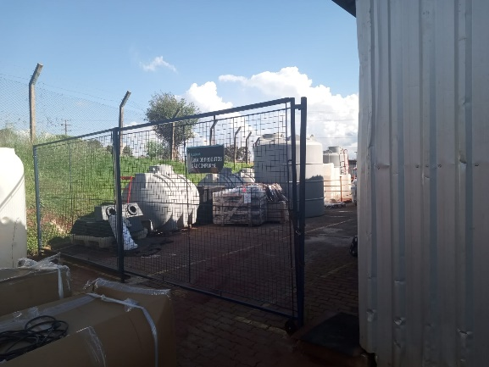

*Área NC Qualidade*

A Qualidade faz o registro conforme definido nos itens 5.1.1, 5.1.2, 5.1.3 e 5.1.4.

# **5.1.1 Devolução de materiais**

A Qualidade de posse da NF deve seguir os passos abaixo para tratativa da devolução:

* No código do produto, colocar referência do item (pesquisar pelo Tecnicon);
* Carimbar e rubricar NF;
* Digitalizar e arquivar NF para tratativa do problema;
* Encaminhar a NF original ao Setor Fiscal para lançamento;
* Registrar ocorrência no **RQ199 – Tratativas para produtos não conformes – Clientes OEM;**
* Identificar a peça recebida com etiqueta padrão.

A determinação de ações necessárias está definida conforme o tópico **Procedimento de análise da NC.**

No recebimento físico das peças devolvidas, é estipulado o prazo de 3 dias úteis para destinação do material, salvo casos que por necessidade interna ou solicitação de cliente seja necessário prolongar esse prazo, sendo:

**• Retrabalho:** Caso seja possível o conserto, o colaborador da qualidade deve identificar a peça com etiqueta padrão e preencher a necessidade de retrabalho em um formulário online no Google Drive, e também realizar a movimentação do saldo no sistema para o local 25. Os próximos passos seguem conforme descrito na **IT41 – PCP**, para peças aprovadas a transferência para o local 3 é realizada pelo setor de expedição. Se reprovado o retrabalho, deve-se avaliar se é possível retrabalhar novamente (repetir procedimento) ou destinar para sucata, conforme tópico abaixo.

**• Sucata**: As peças definidas como sucata devem ser identificadas e enviadas para o setor de resíduos, apontando o saldo de aparas conforme definido na **IT70 – Separação Central de Resíduos**.

Poderão acontecer casos em que a falha do produto foi ocasionada por itens de fornecedores. Nesse caso, deve ser notificado o Fornecedor através de **RNC**.

# **5.1.2 Remessa de Garantia**

De posse da NF, a Qualidade faz o registro no **RQ199 - Tratativas para Produtos Não Conformes - OEM** ou no **RQ126 – Tratativas para solicitação de garantias – Clientes RP**, na sequência emitindo o

**RQ118 – Garantia.** No caso de produtos Rotoplastyc, o **RQ118 – Garantia** é encaminhado, já preenchido, pelo setor de pós-venda para o setor de qualidade e o mesmo da sequência nas tratativas.

O setor da Qualidade realiza a análise da garantia utilizando como base as informações definidas na **DS63 – Política de garantia** e avalia se o item reclamado está de acordo com as características especificadas em projeto. As ações internas devem ser realizadas conforme definido do tópico **Procedimento de análise da NC**.

Após uma garantia ser concedida, quando o item não for passível de retrabalho, deve-se encaminhar o **RQ118 – Pedido de Garantia** para o PCP programar produção de uma peça nova para repor o item de garantia ao cliente. No envio da peça de garantia ao cliente, a mesma deve ser identificada como “Retorno de Garantia”, referenciando o nº da NF de Entrada e o código da peça, assim como uma cópia do **RQ118** – **Pedido de garantia** anexado na peça. A solicitação do envio deve ser feita via e-mail aos setores de Faturamento, Expedição e Fiscal, anexando o **RQ118 – Pedido de Garantia,** NFE da garantia e o **RQ23 – Romaneio de Carregamento.**

Caso a garantia seja negada, o setor da Qualidade, deve notificar o cliente através do **RQ118** – **Pedido de garantia.** Na sequência deve-seidentificar a(s) peça(s) avariada(s) e solicitar o retorno do material para o cliente via e-mail para os setores de Faturamento/Expedição/Fiscal através do **RQ23 – Romaneio de Carregamento**. Caso o cliente não deseje receber a peça física de volta e formalize isso por e-mail, o colaborador da qualidade procede com o sucateamento do material conforme definido na **IT70 – Separação Central de Resíduos** e solicita ao setor Fiscal apenas a NF de retorno para o fechamento fiscal.

No **RQ126** e **RQ199**, deve-se manter informado o status da garantia, o n° da NF e data de retorno ao cliente (quando aplicável).

Quando a garantia estiver relacionada à componentes de fornecedores, deve-se enviar o item para o setor de Inspeção de Recebimento, o qual fará o segmento de solicitação de garantia junto ao fornecedor. O prazo para retorno é de 30 dias.

**NOTA:** Para clientes com contrato de garantia pré-definido, manter padrão definido no contrato.

# **5.1.2.1 Garantia por Imagens**

Existem casos onde a solicitação de garantia poderá ocorrer por imagens devido a distância que o produto se encontra. Para esses casos, o cliente é orientado seguir as orientações descritas na **DS63 – Política de Garantia.**

A análise de garantia deve ser conforme o tópico **Remessa de Garantia**.

# **5.1.2.2 Processo de garantia para empresas Multinacionais**

Este processo de garantia é específico para clientes Multinacionais (AGCO, JOHN DEERE, CNH, etc.), que enviam as solicitações para análise conforme contrato de garantia. Esses clientes enviam o produto físico (quando possível) e disponibilizam um relatório no portal do Fornecedor com as informações referente ao pedido de garantia.

O produto recebido para análise de garantia deve ser registrado no **RQ199 – Tratativas para produtos não conformes – Clientes OEM** e a peça deve ser analisada através do **RQ118 – Pedido de Garantia**. Em caso de procedência, para falhas sistêmicas e/ ou reincidentes, o estoque deve ser revisado para evitar o embarque de peças não conformes ao cliente.

O retorno da garantia deve ser realizado no portal do Fornecedor, onde é anexado o **RQ118 – Pedido de Garantia** com avaliação finalizada. Nesse momento deve ser finalizado o processo de garantia no **RQ199 – Tratativas para produtos não conformes – Clientes OEM**, informando sua data da finalização.

Após conclusão da garantia, as peças recebidas devem ser descartadas internamente, conforme definido na **IT70 – Separação Central de Resíduos.**

As ações internas devem ser realizadas conforme definido do tópico **Procedimento de análise da NC**.

# **5.1.3 Remessa para Análise/ Conserto**

De posse da NF, deve-se registrar as informações no **RQ199 - Tratativas para Produtos Não Conformes – OEM** ou **RQ126 – Tratativas para solicitação de garantias – Clientes RP.** Posteriormente, deve-se seguir com a avaliação de procedência da reclamação, comparando as informações da NC em relação ao especificado em projeto, sendo o prazo de 3 dias úteis para destinação do material (retrabalho ou sucata).

Quando avaliado como procedente, deve-se verificar a condição da(s) peça(s), sendo:

**• Retrabalho:** Caso seja possível o conserto, o colaborador da Qualidade deve identificar a peça com etiqueta padrão e preencher a necessidade de retrabalho em um formulário online no Google Drive. Os próximos passos seguem conforme descrito na **IT41 – PCP**, para peças aprovadas a transferência para o local 25 é realizada pelo setor de expedição.

Após a execução do retrabalho por parte da produção, sendo esse aprovado, se deve:

1. Solicitar NF de retorno de conserto ao Fiscal/Faturamento/Expedição, anexando cópia da NFE e **RQ23 – Romaneio de Carregamento**.
2. Identificar peça com n° da NFE e código da peça.

Se reprovado o retrabalho, deve-se avaliar se é possível retrabalhar novamente (repetir procedimento descrito) ou destinar para sucata, conforme tópico abaixo.

**• Sucata**: As peças definidas como sucata devem ser identificadas e enviadas para o setor de resíduos, apontando o saldo de aparas conforme definido na **IT70 – Separação central de Resíduos**.

Nessa situação, deve-se emitir um **RQ118 – Pedido de Garantia** e enviar ao setor de PCP solicitando produção de uma nova peça ou utilização de peça disponível em estoque. Em posse da peça nova devidamente aprovada, deve-se seguir o procedimento para envio da peça ao cliente, conforme citado no tópico anterior.

**Importante:** No caso de produção de peça nova ou utilização de peça do estoque, deve-se realizar o consumo interno do item, conforme operacional explicado na **IT06 – Processos Internos da Qualidade.**

Quando avaliado como não procedente, deve-se informar o cliente da situação. Nesses casos, quando acordado com o cliente, é possível realizar o conserto do item (conforme tópico de **Retrabalho)** e emitir um **RQ120 – Assistência Técnica** para cobrança dos custos relacionados. Dependendo da situação é possível realizar o conserto do item em bonificação (sem cobranças), porém deverá haver consenso da Qualidade e Comercial Rotoplastyc.

Não havendo possibilidade de conserto, informar o cliente e definir o destino das peças, que poderão ser enviadas novamente ao cliente (conforme etapas 2 e 3 do tópico **Retrabalho**), ou sucateadas internamente (quando solicitado pelo cliente) conforme **IT70 – Separação central de Resíduos**, gerando apenas NF para o fechamento fiscal.

# **5.1.4 Procedimento de análise da NC**

Sempre que notificado por uma NC externa, o setor da Qualidade deve tomar as ações adequadas para solução do problema, sejam essas através de intervenção no produto, processo ou ferramental, conforme situação reclamada.

O setor da Qualidade assim que recebe a reclamação, realiza o registro na planilha do *drive* **RQ199 – Tratativas para Produtos Não Conformes – OEM**. Deve incluir a informação no **RQ205 – Contenção Interna**, informando a necessidade de avaliação do estoque, e seguir a análise para investigação se a reclamação é procedente ou não.

Para realizar a análise da reclamação, é necessário seguir o documento **RQ211 – Relatório de Análise de Não Conformidade.** Esta avaliação pode ser realizada em conjunto com os líderes da produção e/ou setor de Engenharia de Processo. O prazo para o preenchimento e finalização da análise é de 3 dias úteis. Não é necessário o preenchimento de todas as etapas a partir do tópico “AVALIAÇÃO”, porém é fundamental que seja justificado o porquê do não preenchimento.

A reclamação sendo considerada como procedente, é necessário realizar a abertura de RNC no sistema Tecnicon com o prazo de 1 dia útil. Para realizar a abertura da RNC seguir conforme definido na **IT03 – RNC**, item 5.2. Caso não seja procedente, o cliente deve ser informado.

Após emissão de RNC, tem-se o prazo de 1 dia para notificar os setores envolvidos e agendar reunião, conforme procedimento abaixo:

* **Notificação:** encaminhar email informando aos setores envolvidos sobre a emissão do RNC. Necessário agendar reunião com os envolvidos para apresentar o **RQ211 - Relatório de Análise de Não Conformidade** e realizar o preenchimento do RNC. Setores que devem estar em cópia no email: Produção (gerente, supervisores e lideres), Faturamento, PCP, Engenharia de Métodos e Processos, Engenharia de Produto, Qualidade, SGQ. Para a reunião é necessário convidar uma pessoa de cada setor para realizar a análise de causa raiz.
* **Assunto do email:** NC EXTERNA – CLIENTE – REFERÊNCIA DO ITEM
* **Sugestão de corpo de email:**

Recebemos no dia XX/XX/XXXX (data que o cliente reclamou) uma reclamação de nosso cliente XXXXX (nome do cliente).

O cliente reclamou que o item XXX.XXX.XX - DESCRIÇÃO DO ITEM apresentou ... (DESCRIÇÃO DA NC CONFORMIDADE)

Pela Qualidade e Produção, foi iniciada uma análise interna do caso. O relatório em anexo ilustra as análises realizadas, bem como os resultados obtidos.  
Segue em anexo o Alerta de Qualidade emitido, como também a RNC XXX aberta para o setor responsável tratar as ações de solução para a causa raiz.

Foi agendada uma reunião de abertura das discussões para a data de XX/XX/XXXX com os envolvidos.

A RNC XXX possui um prazo de resposta até o dia XX/XX/XXXX.

* **Anexos do email:** Arquivo do RNC, RQ51 - Alerta de Qualidade emitido para o item e RQ211 - Relatório de Análise de Não Conformidade.

Durante reunião é necessário realizar a investigação das causas da não conformidade, os presentes na reunião (áreas envolvidas) realizarão o preenchimento dos 5 “POR QUÊS”, buscando a causa raiz para a falha encontrada. Para isso seguir **IT03 – RNC**, a partir do tópico 5.2 - Abertura de RNC pela Qualidade.

Ao finalizar a reunião, o responsável pela abertura do RNC deverá encaminhar no mesmo fluxo de e-mail, o relatório emitido pelo Tecnicon com as ações estabelecidas e também uma ata de reunião (google agenda), conforme informações abaixo:

* **Ata de reunião:** necessário informar quem foi convidado para a reunião, como também os presentes. Pode ser acrescentado os pontos discutidos. A ata deve ser salva junto à pasta com os arquivos referentes a RNC, como evidência.

A partir disso, é realizado o controle dos RNC’s conforme descrito na **IT03 – RNC** e realizado o preenchimento com demais informações no **RQ199 – Tratativas para Produtos Não Conformes – OEM**.

**OBSERVAÇÃO:** Ocorrerão casos em que o tempo necessário de análise será maior, pois envolverá mais processos e será necessária uma investigação mais ampla. Com isso o prazo para a finalização do **RQ211 – Relatório de Análise de Não Conformidade** e abertura de RNC será maior. Porém é necessário que o cliente seja informado do andamento das tratativas.

# **6 RETORNO DE PRODUTOS DE FEIRA, DEMONSTRAÇÃO E CONSIGNAÇÃO**

A Qualidade de posse da NF deve seguir os passos abaixo para tratativa das remessas, uma vez que o setor de Almoxarifado informa o recebimento do item via email, onde constam informações como número da NF e natureza de operação

Após ter sido informado o recebimento do item, a Qualidade possui o prazo máximo de 2 dias úteis para realizar a avaliação.

* Carimbar e rubricar a NF;
* Para itens que o retrabalho deva ser realizado na Divisão de Metais, seguir conforme especificado no item 6.1;
* Para itens que o retrabalho deva ser destinado aos demais setores, seguir conforme especificado no item 6.2
* Encaminhar a NF original ao Setor Fiscal para lançamento.

# **6.1 Itens sob responsabilidade da Divisão de Metais**

O setor de Qualidade realiza a avaliação preliminar do item, preenchendo o formulário digital **RETRABALHO DE ESTOQUE (DM) - SOLICITAÇÃO,** acessado através do link: https://docs.google.com/forms/d/e/1FAIpQLSd_IbHZir9U1kBUkvED47fEFQltQPhlRprtzQCwTST2rcLSog/vieviewf .

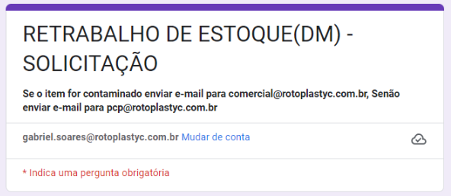

*Imagem do formulário*

- Realizar o preenchimento dos seguintes dados:

* Email: Caso item esteja contaminado, informar o email do setor Comercial. Para item sem contaminação, informar o email do PCP.
* Código do Item: Informar o código do item;
* Número de série: informar o número de série gravado no item;
* Equipamento contaminado: Caso item esteja contaminado, voltará para responsabilidade do setor Comercial, o qual deverá providenciar a limpeza, para submeter novamente o item para análise de qualidade. Item sem contaminação, necessário seguir com o preenchimento do formulário pontuando retrabalhos necessários e ou substituição de componentes.

O setor de PCP encaminha o item para o local de retrabalho, ou seja, Divisão de Metais. Após finalizado, é realizada a nova inspeção pela Qualidade, caso esteja aprovado é liberado para o estoque da Expedição. Se reprovado, o mesmo é destinado novamente para retrabalho, sendo que a nova avaliação segue processo de registro da **RQ37 - Registro de Inspeção.**

# **6.2 Demais itens**

Para demais itens RP, que o processo produtivo não seja de responsabilidade da Divisão de Metais, seguir conforme abaixo:

Encaminhar o RQ190 para o inspetor final realizar inspeção do produto. Para o preenchimento do **RQ0190**, o campo “código” deve ser preenchido pelo “CÓDIGO” do produto cadastrado dentro da “REFERÊNCIA” da nota fiscal.

Por exemplo, o produto 124. 628.CJ é uma referência que dentro do sistema Tecnicon possui 2 códigos, conforme imagem abaixo:

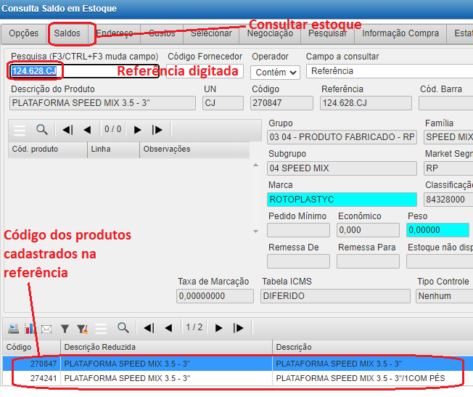

*Exemplo de consulta de código*

Para identificar esse código, deve-se abrir o Tecnicon, clicar em F2, digitar a referência do produto que veio na NF. Aparecerá vários produtos (ver imagem acima). Para descobrir o código referente ao produto que voltou, selecionar o produto na parte de baixo e clicar em saldo para consultar o estoque.

Aparecerá uma tela, conforme imagem abaixo. Se o produto selecionado estiver no Local 10, “Inspeção” então o código que estiver na tela é o que deverá ser colocado no **RQ190**.

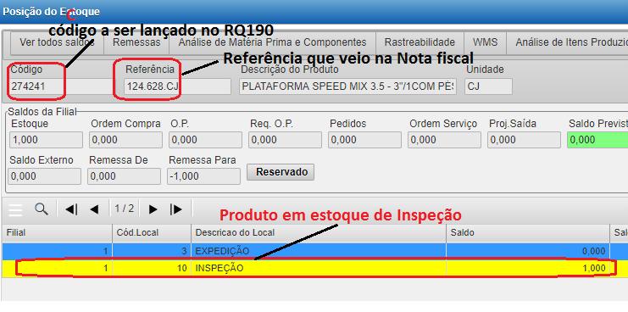

*Exemplo de consulta de saldo no local 10*

Os inspetores que recebem o **RQ190 – Check List de Retorno de Produtos de Feira, demonstração ou consignação** fazem uma inspeção no produto, no prazo máximo de dois dias úteis a partir da informação via email do setor de Almoxarifado sobre o recebimento da Nota Fiscal, caso seja necessária alguma troca de componente, é listado no **RQ190**. Caso item esteja contaminado, deve ser criado um email informando o setor Comercial sobre a necessidade de limpeza e descontaminação. É de responsabilidade do setor Comercial providenciar a limpeza e disponibilizar o item novamente.

Como forma de comunicar ao PCP sobre a necessidade do retrabalho, o colaborador da Qualidade deve apontar a necessidade de retrabalho na planilha compartilhada com PCP e Produção no Google Drive. O PCP, através desta demanda, fará o alinhamento com a produção e preencher a planilha com a data programada de execução do retrabalho. Após o retrabalho ser executado pela produção, o PCP deve preencher o campo referente à data de execução. Por fim, o setor da Qualidade deverá avaliar o retrabalho e estando aprovado, preencher a coluna “Status Qualidade” na planilha compartilhada.

Após a conclusão do retrabalho e aprovação, a Qualidade faz a transferência de estoque do produto que está aguardando liberação da Inspeção no sistema Tecnicon para o estoque da Expedição.

# **7 RECLAMAÇÕES DE CLIENTES – PRODUTOS ROTOPLASTYC**

Ao receber um produto de cliente (devolução, garantia, conserto, etc.), o setor do Almoxarifado deverá proceder do seguinte modo:

Conferir código e quantidade descrita na NF, segregar o produto e encaminhar ao setor Comercial.

Após recebimento da NF, o setor Comercial RP procede de acordo com o fluxo descrito na **IT12 – Assistência Técnica e Garantia RP** e pelos mapeamentos **MPQL12 - Assistência técnica e garantias pela empresa** e **MPQL13 - Assistência técnica e garantias por terceiros.**

Ao receber a reclamação do Comercial, o setor da Qualidade realiza as tratativas conforme itens 5.1.1, 5.1.2, 5.1.3 e 5.1.4 desta IT.

# **8 NÃO CONFORMIDADES DE FORNECEDORES E DIVISÃO DE METAIS**

# **8.1 Rejeição sem emissão de RNC**

Se aplica a problemas considerados de baixa gravidade, para peças que apresentam problemas inerentes ao processo de fabricação e com baixa incidência, não requerendo ação.

Exemplo:

* uma ou duas peças do lote que apresentam problemas de porosidade;
* peças que apresentam problemas sem gravidade.

Em casos como estes o setor de Inspeção de Recebimento identifica a peça e registra o problema da peça no Tecnicon, através da transação 9D. Após, é encaminhado o relatório 9D ao fornecedor com cópia para o setor de Qualidade, Compras e Almoxarifado, este último é responsável pela tratativa de devolução com fornecedores. Uma nova peça só pode ser paga pelo Almoxarifado para a produção após a emissão da circular ou do RNC por parte da qualidade.

Em casos da Divisão de Metais o setor de Inspeção de Recebimento identifica a peça não conforme e posteriormente informa o ocorrido via **Relatório 9D** no Tecnicon ao responsável pelo setor com cópia aos setores da Qualidade, Almoxarifado e SGQ.

**NOTA:** Nos casos onde não é possível reutilizar os componentes avariados, os mesmos devem ficar segregados em local identificado para peças NC, até a devolução ou descarte de tais serem realizados.

# **8.2 Devolução com emissão de RNC**

Se aplica a problemas considerados de alta gravidade e que possam afetar o produto final.

Exemplos:

* grande parte do lote ou todo o lote possui defeito;
* tendência de repetição do problema no próximo lote;
* rotineiramente está ocorrendo o mesmo tipo de problema ou existe a tendência de se agravar;
* pequena quantidade de itens com problema, mas de alta gravidade.

Em casos como estes, o setor de Inspeção de Recebimento identifica as peças e informa a necessidade de devolução do lote via e-maileemissão de um RNC (conforme estabelecido em IT03 – RNC, tópico 5.2 - Abertura de RNC pela Qualidade)**,** via Sistema Tecnicon. O RNC é enviado para o fornecedor e em cópia ao setor de Compras, Qualidade, SGQ e Almoxarifado da Rotoplastyc, descrevendo o problema ocorrido. Uma nova peça só pode ser paga pelo Almoxarifado para a produção após a troca de local via Tecnicon e emissão RNC por parte da Qualidade.

* **Sugestão de corpo de email:**

Foi aberta a RNCXXX, referente a falhas no item XXXXX, que deu entrada na empresa pela NF n°XXXXX, fornecidas pela empresa XXXXXXXX  
    A RNC XXX, e as figuras em anexo, exemplificam o ocorrido. Lembrando que o prazo de resposta desta RNC XXX é de 15 dias.  
  O problema foi detectado em XX unidades. Os itens estão reprovados e segregados aguardando devolução.

* **Anexos:** RNC, imagens da falha.

Nos casos da Divisão de Metais (corte e dobra – processos externos) o setor de Inspeção de Recebimento identifica as peças e informa a necessidade de devolução do lote via e-mail e emissão de um RNC, via Sistema Tecnicon, posteriormente notifica o setor de Compras, Qualidade, SGQ, Almoxarifado da Rotoplastyc e Divisão de Metais.

Após isso monitora o retorno das ações corretivas e sua eficácia. Caso o fornecedor não responda no prazo solicitado, Compras poderá auxiliar na cobrança junto ao fornecedor.

**NOTA:** O material não conforme terá prazo máximo de 03 dias para definição da devolução ao Fornecedor, ou retrabalho internamente. Nesse caso, deve ser repassado os custos oriundos do retrabalho para o ressarcimento por parte do fornecedor. Os componentes NC devem ficar segregados em local identificado para peças NC, até a devolução ou descarte dos itens serem realizados.

# **9 RNC’s**

As tratativas para tomada de ações corretivas que contemplam o uso do RNC, tem prazo de 5 dias úteis para sua resposta pelo responsável, para não conformidades internas.

O controle dos RNCs é realizado pelo gerenciador de indicadores Power Bi**.** Para resposta dos RNCs internos, deverão ser utilizadas as técnicas de avaliação de não conformidades, como os “5 porquês” ou “diagrama de Ishikawa” para análise da causa raiz, conforme **IT03 - RNC.** Essas ferramentas estão disponíveis no sistema Tecnicon. Não serão aceitos RNCs sem o uso das ferramentas de apoio, bem como com a análise de causa que for julgada ineficaz, sendo devolvido para o responsável para refazer.

No caso de RNCs de Fornecedores, a Qualidade fará o monitoramento e cobrança durante o prazo legal de 15 dias. Após esse prazo, a Qualidade notificará o setor de Compras para que esse faça a gestão de retorno do RNC a partir desse momento. No caso da falta de resposta do RNC dentro do prazo de 30 dias, o setor de Compras deve bloquear a aquisição do produto gerador do RNC junto ao fornecedor, até que o mesmo retorne com a resposta das ações tomadas.

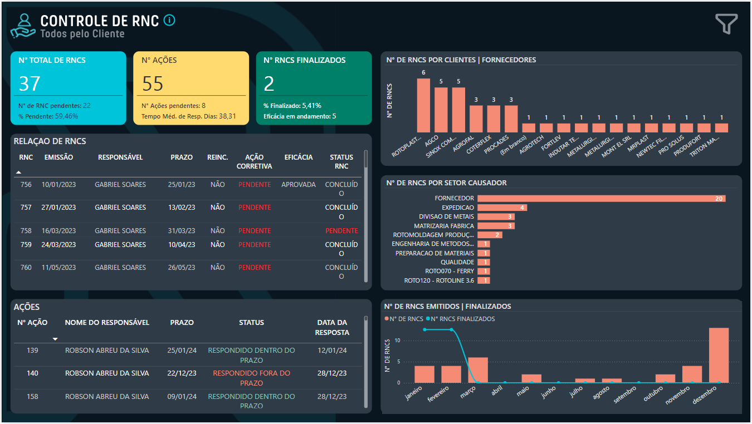

*Interface do Power BI para controle de RNCs*

# **10 REVISÕES EFETUADAS**

|  |  |  |
| --- | --- | --- |
| **Revisão** | **Data** | **Alteração** |
| 00 | 18/07/13 | Emissão. |
| 01 | 26/09/13 | Exclusão da utilização de alertas de NC. |
| 02 | 24/11/14 | Retorno da utilização de alertas de NC. Inclusão de IT26, RQ23 e RQ148. |
| 03 | 29/09/15 | Inclusão de IT01. Informado que o fluxo de ações corretivas está definido no PQ01. Citada IT31. Eliminado item que detalhava o processo de devolução de PR, citando apenas a IT26. |
| 04 | 20/07/16 | Revisão do layout do documento. Inclusão dos documentos: IT26, DS63, RQ166, RQ167 e RQ168. Eliminado item reclamação a fornecedores. Alterada sistemática de RNC, destacadas em vermelho nos itens 4.1.2, 4.1.3, 4.1.4, 5.1.4. 5.3.1 e 5.3. Alteração da etiqueta no item 5.1.2 e 5.1.3. |
| 05 | 09/09/16 | Alterada sistemática do item 4.1.1. |
| 06 | 11/09/17 | Incluídos IT35 e RQ190. Exclusão do RQ168. Alterado item 4.1.3, 4.1.4, 4.2, 5.1.2, 5.1.3, 5.1.5. Incluído item 5.1.4. |
| 07 | 04/06/18 | Alterado item 5.1.2 |
| 08 | 21/08/18 | Alterados itens 4.1.2, 5.1.4 e 5.1.5. |
| 09 | 25/10/19 | Revisão geral. |
| 10 | 08/11/2019 | Incluídos responsáveis por determinar destino das peças não conformes. Direcionamento, quando necessário retrabalho com aquecimento de peças para IT52 – Processo de Rotomoldagem. Incluída tratativa quanto a reservatórios e tanques de combustíveis não conformes. Alterado sobre obrigatoriedade do uso das ferramentas de apoio para análise de causa de RNC. |
| 11 | 11/11/2020 | Incluídas as tratativas de devolução da Divisão de Metais no item 7 Não conformidade de fornecedores e divisão de metais. |
| 12 | 09/02/2021 | Ítem 4.1.3 - Alterada a responsabilidade exclusiva de preenchimento da RQ37 e RQ197 para a inspeção realizada pela Qualidade.  Ítem 4.1.4 - Retirada a menção à utilização da RQ 167. |
| 13 | 12/07/2022 | Alterados os Itens, 4.1.2, 4.1.4, 4.3, 5.1.1, 5.1.2, 5.1.3, 6, 7.1 e 7.2. |
| 14 | 19/05/2023 | Alterados os itens 4.1.1, 4.1.2, 5, 5.1.1, 5.1.2, 5.1.3, 5.1.4, 7.1 e 7.2. |
| 15 | 01/11/2023 | Revisão geral da IT. Atualizado forma de registro de NC, Incluído fluxo "NC no Estoque", Revisão das tratativas para NC externas, Atualizado processo de NC de fornecedores e DM. |
| 16 | 26/01/2024 | Atualizados os itens 4.1.1 Identificação e segregação de peças não conformes e 5.1.4 – Critério para abertura de Plano de Ação. |
| 17 | 31/07/2024 | Revisão geral da IT. Alterado Critério para abertura de Plano de Ação para item 5.1.4 - Procedimento de análise da NC. |
| 18 | 04/11/2024 | Revisão dos tópicos 5.1.1 -Devolução de materiais 5.1.3 - Remessa para Análise/ Conserto, registro de retrabalho. |
| 19 | 06/11/2024 | Alteração nos itens 5.1.1 Devolução de materiais e 5.1.3 Remessa para Análise/ Conserto. |

# **11 APROVAÇÃO DO DOCUMENTO**

|  |  |
| --- | --- |
| **PROCESSO** | **RESPONSÁVEL** |
| Elaboração | Nathiely Stadtlober |
| Gestor responsável | Ivandro Heck |
| Aprovação | Ediane Vogt |